Hệ thống quản lý mua bán giao nhận

Tài liệu thiết kế
Phiên bản 1.0
02/07/2013

LỜI NÓI ĐẦU

Đây là tài liệu mô tả thiết kế của chương trình quản lý mua bán giao nhận. Mục đích của tài liệu này là mô tả chi tiết thiết kế các yêu cầu được đưa ra trong tài liệu mô tả yêu cầu, nhằm cung cấp tất cả thông tin cần thiết dành cho giai đoạn thiết kế và mã hóa chương trình.

QUÁ TRÌNH THAY ĐỔI TÀI LIỆU
Phiên bản
Phiên bản | Tình trạng* | Ngày | Thực hiện | Mô tả
0.1 | Hoàn thành | 02/07/2013 | HungDV | Bản đầu tiên, cấu trúc và các thành phần chính của tài liệu.
0.2 | Hoàn thành | 03/07/2013 | HungDV | Bổ sung, chỉnh sửa sơ đồ use case, cơ sở dữ liệu, cấu trúc tài liệu
1.0 | Hoàn thành | 04/07/2013 | HungDV | Cập nhật

MỤC LỤC
LỜI NÓI ĐẦU 2
QUÁ TRÌNH THAY ĐỔI TÀI LIỆU 3
MỤC LỤC 4
MỤC LỤC HÌNH VẼ VÀ SƠ ĐỒ 6
1. Tổng quan 7
1.1. Mục đính tài liệu 7
1.2. Phạm vi 7
1.3. Giải thích nội dung 8
1.4. Định nghĩa, ký hiệu và từ viết tắt 8
1.4.1. Các thuật ngữ sử dụng trong tài liệu 8
1.4.2. Ký hiệu và từ viết tắt 8
2. Tổng quan hệ thống 10
2.1. Quy trình hoạt động hệ thống 10
2.2. Kiến trúc triển khai 11
2.3. Công nghệ triển khai 12
3. Các thành phần hệ thống 12
3.1. Phân rã thành phần 12
3.1.1. Module chính 12
3.1.2. Chi tiết các module 13
3.1.3. Phân rã dữ liệu 15
3.2. Mô tả phụ thuộc 15
3.2.1. Phụ thuộc giữa các module 15
3.2.2. Phụ thuộc giữa các thực thể và đối tượng dữ liệu 16
4. Chi tiết thiết kế 16
4.1. Sơ đồ use case 17
4.2. Sơ đồ cơ sở dữ liệu 19
4.3. Chi tiết các bảng dữ liệu 20
4.4. Các ràng buộc dữ liệu 26
4.5. Sơ đồ lớp 31
4.5.1. Lớp xử lý logic 31
4.5.2. Lớp truy xuất dữ liệu (Data Access Layer) 32
4.6. Sequence diagram 33
4.7. Active diagram 33
5. Chuẩn thiết kế giao diện (GUI) 33
6. Interface design document 33
7. Final checklist 33

Tổng quan

Mục đính tài liệu
Đây là tài liệu thiết kế của chương trình quản lý mua bán giao nhận. Mục đích của tài liệu này là mô tả chi tiết thiết kế các yêu cầu được đưa ra trong tài liệu SRS nhằm cung cấp tất cả thông tin cần thiết dành cho giai đoạn thiết kế và mã hóa chương trình. Các thông tin về CSDL, GUI, biểu đồ (sequence, active…) sẽ được mô tả chi tiết ở các phần tiếp theo của tài liệu này.

Phạm vi
Tài liệu này được viết cho nhóm phát triển của dự án “Mua bán giao nhận”, sử dụng trong quá trình các thiết kế trong dự án “Quản lý mua bán giao nhận”.
Các giai đoạn thiết kế của dự án bao gồm:
Giai đoạn 1:
- Thiết kế tài liệu (các sơ đồ, luồng xử lý cần thiết cho các chức năng xử lý phức tạp - xử lý dữ liệu ở nhiều bảng).
- Thiết kế cơ sở dữ liệu, kiểm tra, chỉnh sửa cơ sở dữ liệu.
- Thiết kế GUI.

Giai đoạn 2:
- Viết các lớp xử lý logic.
Giai đoạn 3:
- Cài đặt các chức năng chương trình, ghép các lớp xử lý logic từ giai đoạn 2 vào giao diện ở giai đoạn 1.
- Sửa các lỗi phát sinh.
Giai đoạn 4:
- Lên danh sách các báo cáo cần lập.
- Thiết kế báo cáo.
- Lập trình xử lý dữ liệu với báo cáo.

Giải thích nội dung
Tài liệu này mô tả các thiết kế về triển khai hệ thống, kiến trúc hệ thống, cơ sở dữ liệu, GUI, các sơ đồ hoạt đông, thành phần của hệ thống. Trong đó, CSDL, sơ đồ triển khai và thiết kế kiến trúc sẽ được mô tả chung cho tất cả các use case, các biểu đồ mô tả chi tiết cho từng nhóm use case.

Định nghĩa, ký hiệu và từ viết tắt

Các thuật ngữ sử dụng trong tài liệu
User | Là người sử dụng hệ thống
Module | Thành phần của hệ thống, được phát triển để phục vụ 1 mục đích nào đó, độc lập với các thành phần khác.
Use case | Mô tả 1 chức năng của hệ thống
Sequence diagram | Biểu đồ trình tự thể hiện mối tương tác giữa các đối tượng trong thứ tự trình tự mà các mối tương quan này xảy ra. Biểu đồ trình tự sẽ truyền đạt những gì các thông điệp được gửi giữa các đối tượng của một hệ thống cũng như thứ tự trong đó chúng xảy ra Ví dụ: biểu đồ lớp,
Active diagram | Biểu đồ hoạt động chỉ ra một trình tự lần lượt của các hoạt động. Biểu đồ hoạt động thường được sử dụng để miêu tả các hoạt động được thực hiện trong một thủ tục, mặc dù nó cũng có thể được sử dụng để miêu tả các dòng chảy hoạt động khác, ví dụ như trong một Use case hay trong một trình tự tương tác.
Bảng 1 - Các thuật ngữ sử dụng trong tài liệu

Ký hiệu và từ viết tắt
MBGN | Mua bán giao nhận
SW | Software - Phần mềm máy tính, là tập hợp của một hoặc nhiều phần mềm và các dữ liệu liên quan cung cấp cho máy tính chỉ thị cần thiết để làm việc.
HW | Hardware
SRS | Software Requirements Specification – Tài liệu đặc tả yêu cầu phần mềm
DB | Database – Cơ sở dữ liệu - Cơ sở dữ liệu bao gồm 1 tập hợp dữ liệu được lưu trữ dưới dạng đặc biệt, các dữ liệu này được dùng cho nhiều chức năng trong chương trình. Dữ liệu này được phân loại dựa vào nội dung của nó, ví dụ: thống kê, nội dung hồ sơ, danh mục... Dữ liệu được quản lý bằng hệ quản trị cơ sở dữ liệu, cho phép lưu trữ, tạo dữ liệu, bảo trì, tìm kiếm và cho phép truy cập.
GUI | Graphical User Interface – Giao diện người dùng - Giao diện người dùng là giao diện cho phép người dùng tương tác trực tiếp với chương trình thông qua các biểu tượng, chỉ định… được thiết kế sẵn.
SDD | Software Design Description
Bảng 2 - Ký hiệu và từ viết tắt

Tổng quan hệ thống

Quy trình hoạt động hệ thống
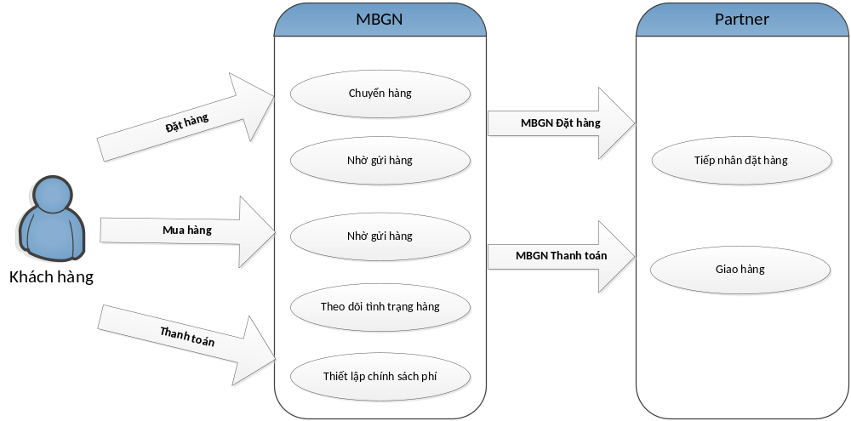
Hình 1 - Tổng quan quy trình hoạt động của hệ thống
- Khách hàng tìm kiếm các sản phẩm ưng ý trên các website nước ngoài nhưng không biết cách mua hàng, cách thanh toán, cách chuyển hàng về Viet Nam.
MBGN hiểu được nhu cầu thực tế đó của khách hàng và cung cấp các dịch vụ phục vụ khách hàng
  - MBGN đã nhập sẵn các mặt hàng nước ngoài và bán trên website của MBGN, khách hàng vào website thực hiện đặt hàng, thanh toán, MBGN xác nhận thanh toán và chuyển hàng cho khách hàng
  - Khách hàng tìm được các sản phẩm ưng ý trên các website nước ngoài, tiến hàng gửi yêu cầu báo giá chi phí đến MBGN, MBGN báo giá lại cho khách hàng, khách hàng đồng ý với báo giá của MBGN sẽ tạo đơn đặt hàng gửi cho MBGN, khách hàng tiến hàng thanh toán(đặt cọc) gửi cho MBGN, MBGN kiểm tra khớp thanh toán của khách hàng thì sẽ tiến hành đặt hàng cho khách hàng ở các website nước ngoài(thanh toán, vận chuyển hàng về Việt Nam)
  - Khách hàng mua hàng trên các website nước ngoài và thanh toán cho các website nước ngoài rồi, nhưng chưa rõ phương thức vận chuyển hàng về Viet Nam nên đề nghị MBGN chuyển hộ hàng về Việt Nam.

Kiến trúc triển khai
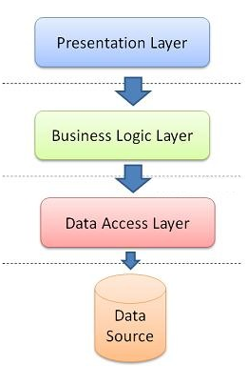
Hình 2- Mô hình phát triển 3 lớp
- Presentation layer (lớp giao diện, trình diễn): Nhập liệu và trình bày dữ liệu, có thể kiểm tra dữ liệu trước khi gọi Business logic layer.
- Business logic layer (lớp xử lý logic): Kiểm tra các yêu cầu nghiệp vụ trước khi cập nhập dữ liệu, quản lý các transacsion, quản lý các concurrent access.
- Data access layer (lớp truy xuấy dữ liệu): Kết nối CSDL, tìm kiếm, thêm, xóa, sửa… trên CSDL.
  - => ở đây sử dụng LINQ + Entity framework nên ghép 2 lớp Business + Data access thành 1 lớp.
- Data source (nguồn dữ liệu): Cơ sở dữ liệu.

Công nghệ triển khai
Dự án được phát triển dựa trên các công nghệ dưới đây:
- Nền tảng: .NET Framework 4.0.
- Ngôn ngữ lập trình: C#.
- Công cụ phát triển:
  - MS SQL Server 2008 R2: quản trị cơ sở dữ liệu.
  - Visual Studio 2010, 2012
  - Telerik: công cụ hỗ trợ thiết kế giao diện.
  - SVN + Visual SVN

Các thành phần hệ thống

Phân rã thành phần

Module chính
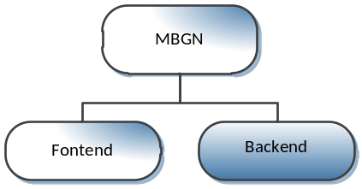
Hình 3 – Các module chính

Chi tiết các module
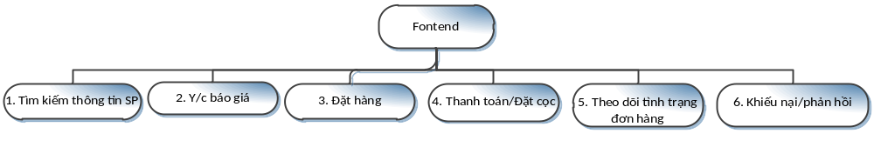
Hình 4 - Module Fontend
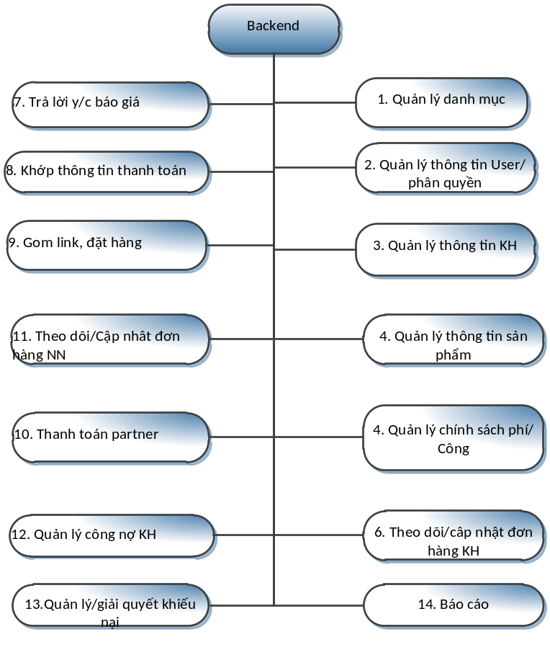
Hình 5 - Module Backend

Phân rã dữ liệu
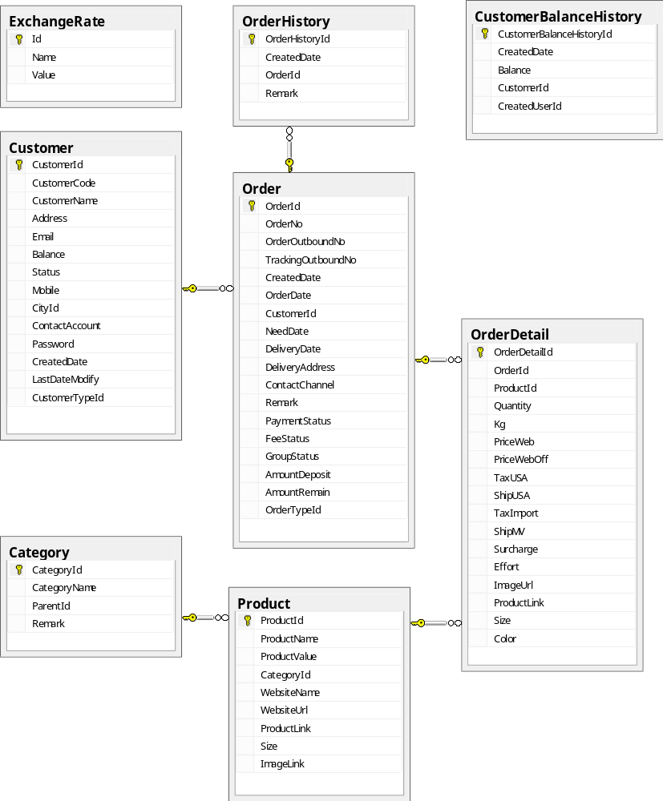
Hình 6 - Phân rã dữ liệu hệ thống

Mô tả phụ thuộc

Phụ thuộc giữa các module
- Người dùng bắt buộc phải thông qua module security để có thể tham gia vào hệ thống quản lý backend
- Khách hang khi đặt hàng bắt buộc phải đăng ký tài khoản website

Phụ thuộc giữa các thực thể và đối tượng dữ liệu

Chi tiết thiết kế
Mục này mô tả chi tiết thiết kế của:
- Module được đưa ra ở mục 3.1.1 (hình 2)
- Chi tiết của cơ sở dữ liệu được đưa ra ở mục 3.1.3 (hình 8).
Tương ứng các các module là các chức năng của chương trình được mô tả thông qua sơ đồ use case ở dưới.
Đối với các use case có xử lý phức tạp (ngoại trừ thêm, sửa, xóa đơn giản) thì luồng xử lý của mỗi use case được mô tả thông qua sơ đồ tuần tự (sequence) và hoạt động (active).

Sơ đồ usecase
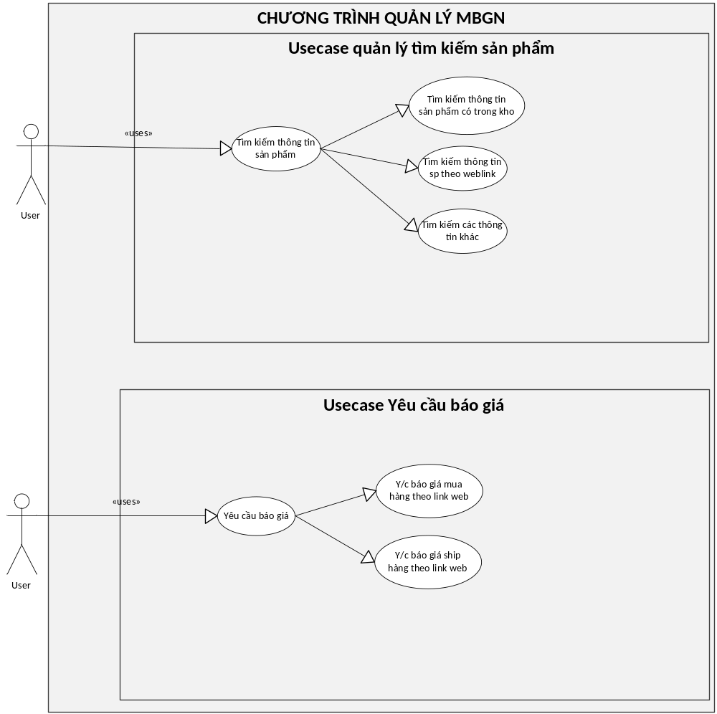

Usecase Yêu cầu báo giá:
  - Khách hàng tìm kiếm sản phẩm trên các website nước ngoài, sau đó vào website mubangiaonhan.com thực hiện tạo yêu cầu báo giá gửi tới MBGN.
  - KH phải login vào hệ thông MBGN, vào chức năng tạo y/c báo giá.
  - Yêu cầu báo giá gồm các thông tin:
    - Thông tin khách hàng
    - Thông tin link sản phẩm
    - Website nước ngoài
    - Xuất xứ

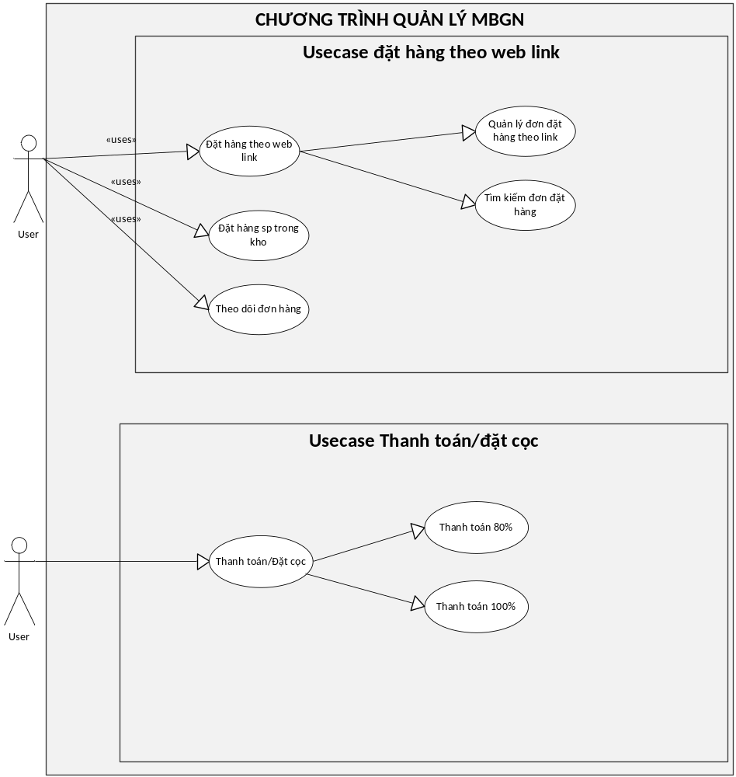
Usecase đặt hàng theo web link:
  - KH sau khi có báo giá từ MBGN sẽ gửi tiến hành đặt hàng, thông tin đơn hàng bao gồm:
    - Thông tin thời gian đặt hàng
    - Thông tin sản phẩm
    - Thông tin giá cả sản phẩm, chi phí ship hàng
    - Thông tin ngày cần hàng
Usecase đặt hàng sản phẩm có trong kho
  - Khách hàng tìm kiếm sản phầm trên muabangiaonhan.com, đưa sản phẩm vào giỏ hàng, tạo đơn hàng.
  - Đơn hàng bao gồm các thông tin sau:
    - Thông tin khách hàng
    - Thông tin sản phẩm, số lượng, đơn giá, thành tiền
    - Thông tin chi phí ship hàng
    - Thông tin giao hàng
    - Thông tin ngày cần hàng
Usecase Thanh toán đặt cọc:
  - Khách hàng đã đặt hàng theo weblink hoặc theo sản phầm có trong kho đã qua bước tạo đơn hàng, khách hàng cần phải thanh toán(đặt cọc) trước 1 số tiền x% cho mua bán giao nhận(x>=80%)
  - Khách hàng nhập các thông tin gửi xác nhận khớp thanh toán cho MBGN gồm:
    - Số tiền thanh toán
    - Thời gian thanh toán
    - Phương thức thanh toán
    - Tài khoản thanh toán
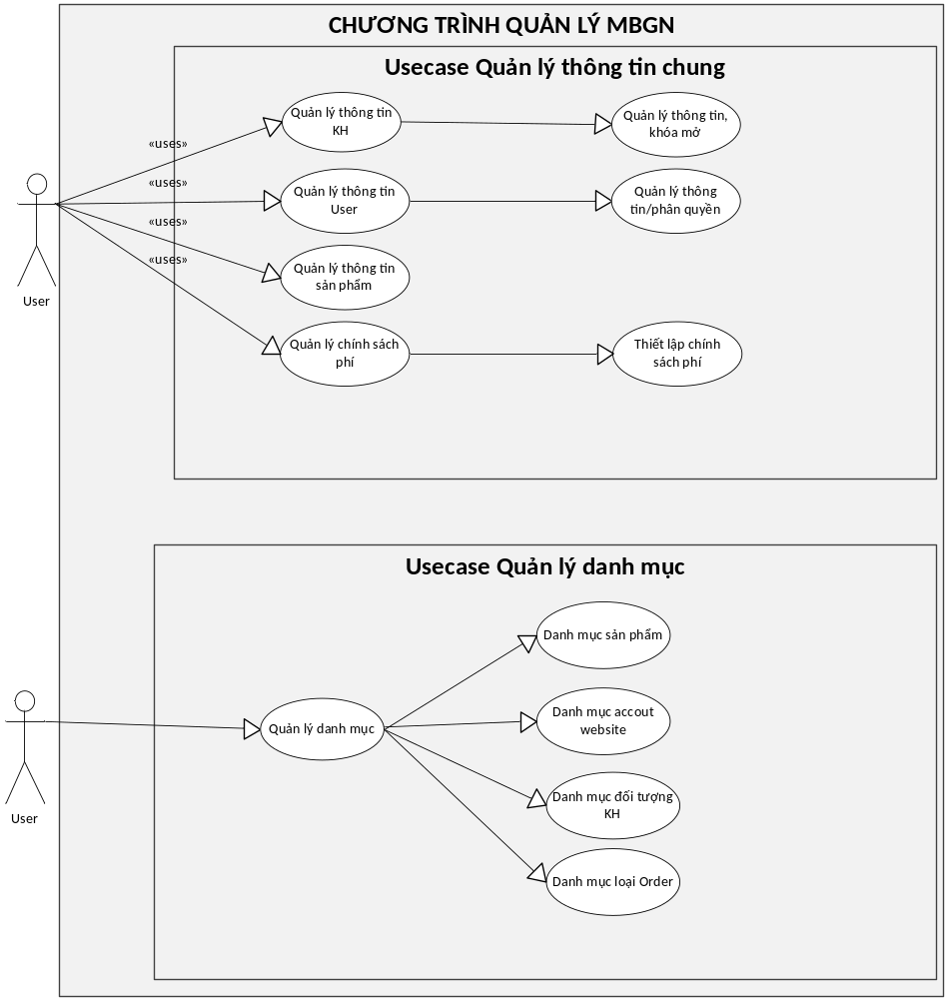
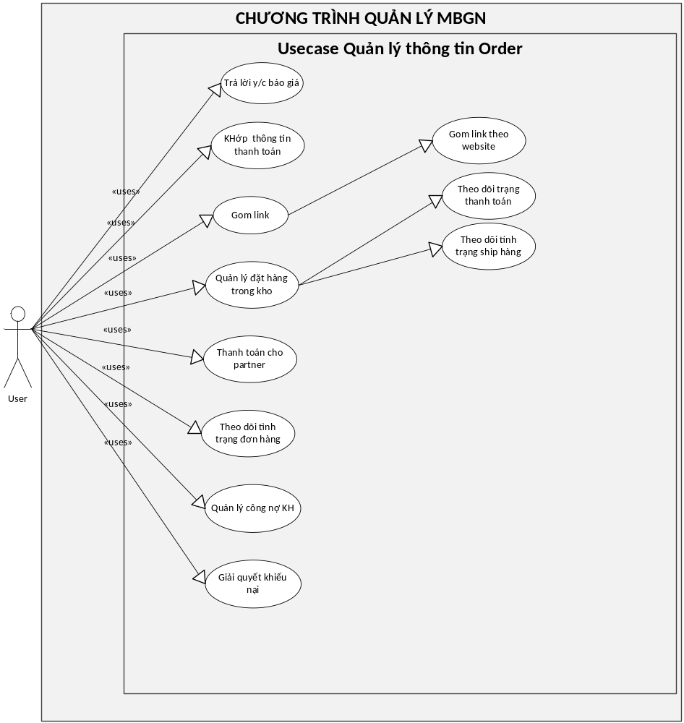
Hình - Sơ đồ use case

Sơ đồ cơ sở dữ liệu
4.2.1 Module security
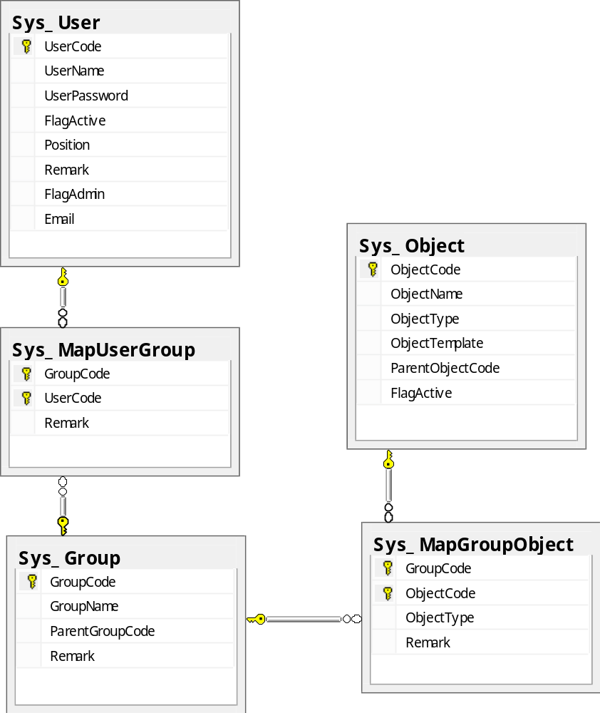

4.2.2 Module Order
Hình 7 – Sơ đồ cơ sở dữ liệu

Chi tiết các bảng dữ liệu
Mô tả chi tiết các bảng dữ liệu

Các ràng buộc dữ liệu
Mô tả chi tiết các ràng buộc dữ liệu.

Sơ đồ lớp

Lớp xử lý logic
Tên Lớp | Chức năng

Lớp truy xuất dữ liệu (Data Access Layer)

Sơ đồ tuần tự

Module fontend - Đăng ký thông tin khách hàng
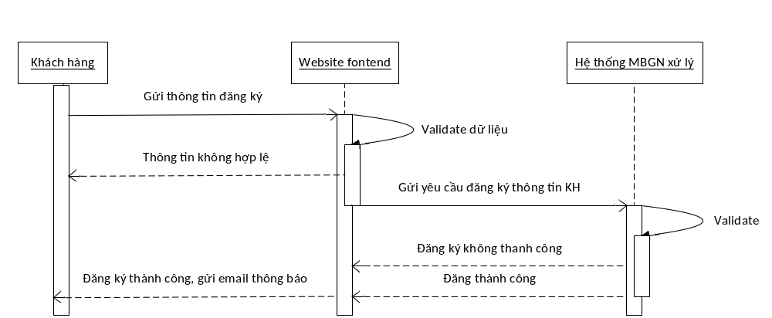
Hình 8 - Sơ đồ tuần tự chức năng đăng ký thông tin khách hàng

Module fontend - Gửi yêu cầu báo giá
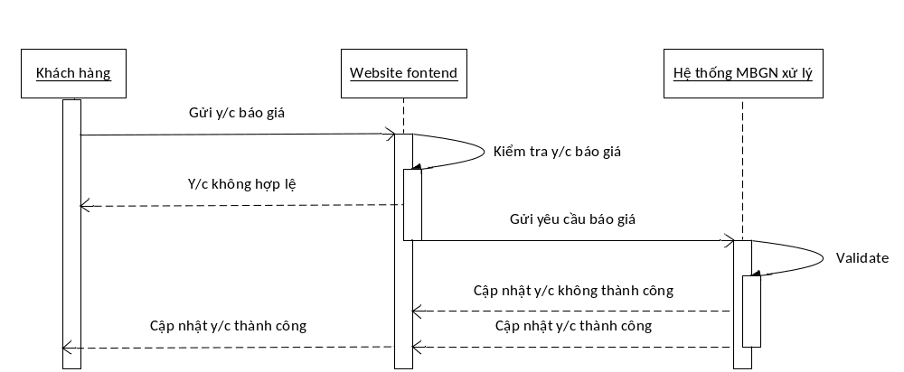
Hình 9 - Sơ đồ tuần tự chức năng gửi yêu cầu báo giá

Module fontend - Đặt hàng sản phẩm có trong kho
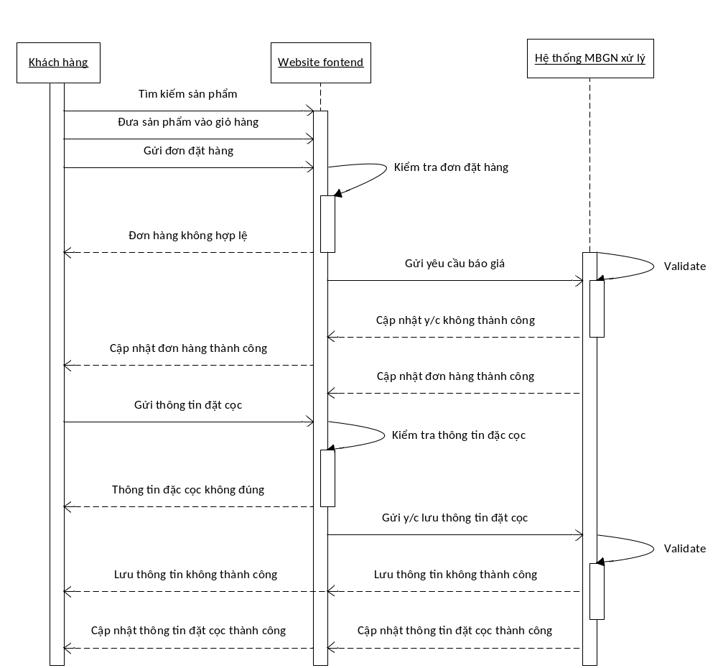
Hình 10 - Sơ đồ tuần tự đặt hàng sản phẩm có trong kho

Module backend – Trả lời y/c báo giá
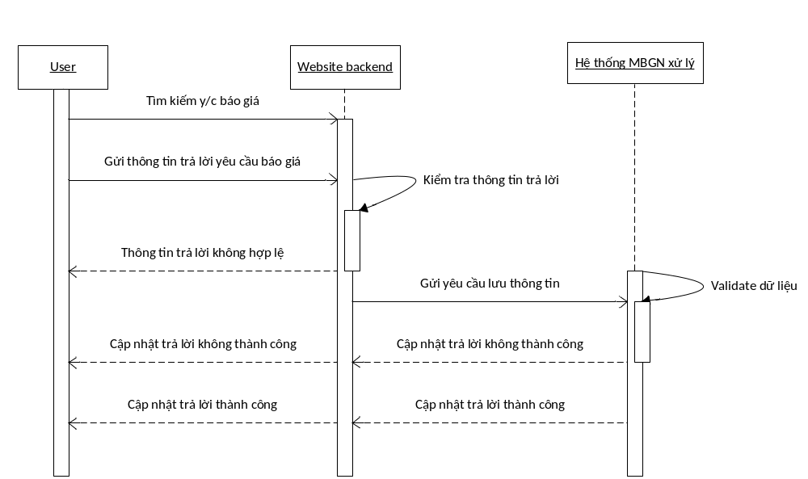
Hình - Sơ đồ tuần tự chức năng trả lời yêu cầu báo giá

Khớp thông tin thanh toán
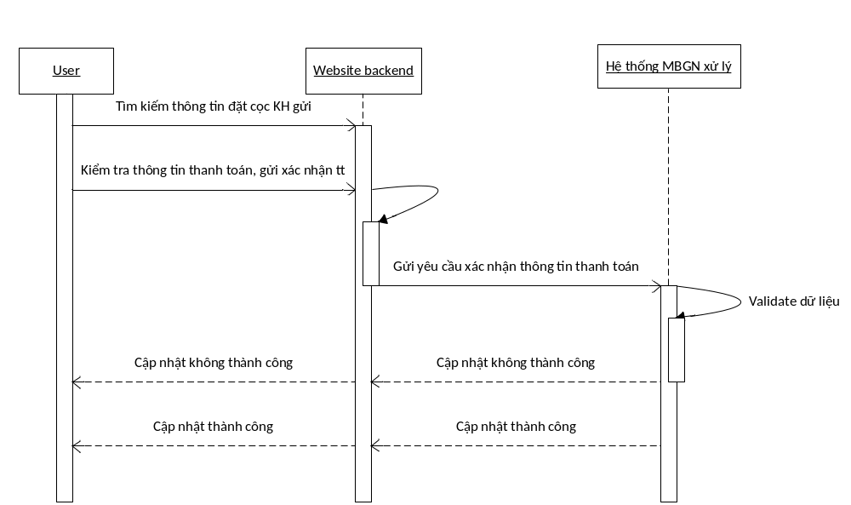
Hình - Sơ dồ tuần tự chức năng khớp thông tin thanh toán

Gom link, tạo order nước ngoài
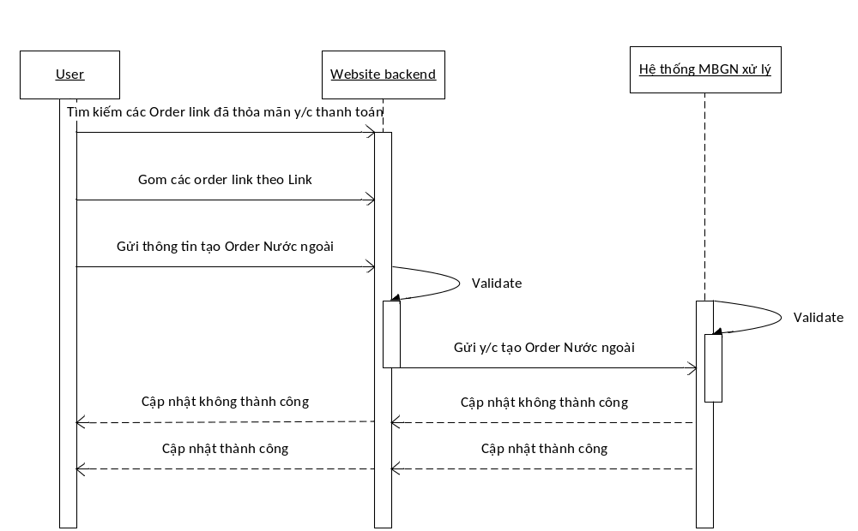
Hình 11 - Sơ đồ tuần tự chức năng gom link, tạo Order nước ngoài

Sơ đồ hoạt động

Chuẩn thiết kế giao diện (GUI)
Đối tượng | Mô tả
Form | - Màu nền: chuẩn
Nhãn, nút, combobox… | - Đặt tên theo chuẩn C#
Grid group panel | - Bỏ qua với các bảng danh mục, hoặc xóa text.  - Các bảng thao tác nhập liệu chính thì tạo nếu cần thiết, sửa caption thành tiếng Việt.
Lookup Edit | - Tên cột (column text) sửa thành tiếng Việt.
Grid | - Tắt nút sổ bảng detail nếu bảng master không có bảng detail.
Bảng 3 – Chuẩn thiết kế giao diện (GUI)

checklist
STT. | Đánh giá | Đạt | Không đạt | NA | Ghi chú
1. | Tất cả các module được tích hợp, hoạt động đúng và ổn định. | x
2. | Sơ đồ quan hệ thực thể mô tả đúng. | x
3. | Sơ đồ quan hệ thực thể khớp với thiết kế cơ sở dữ liệu. | x
4. | Tất cả các thành phần con được đưa ra đều cài đặt đúng yêu cầu.  Tất cả các validator hoạt động đúng. | x
5. | Chuẩn thiết kế và chuẩn lập trình được tuân thủ. | x
6. | Tuần tự xử lý được triển khai phù hợp nghiệp vụ thực tế. | x
7. | Phần lập trình được cài đặt theo tài liệu đặt tả. | x
8. | Chức năng phần mềm thoải mãn yêu cầu khác hàng đưa ra, và đáp ứng được các thành phần khác. | x
9. | Cấu hình phần cứng mà môi trường phần mềm đưa ra phù hợp với ứng dụng. | x
10. | Các chức năng mở rộng được cài đặt nhằm làm cho ứng dụng thân thiện, dễ sử dụng hơn. | x

